Encje - implementacja

- Przypomnienie diagramu klas z pierwszych zajęć
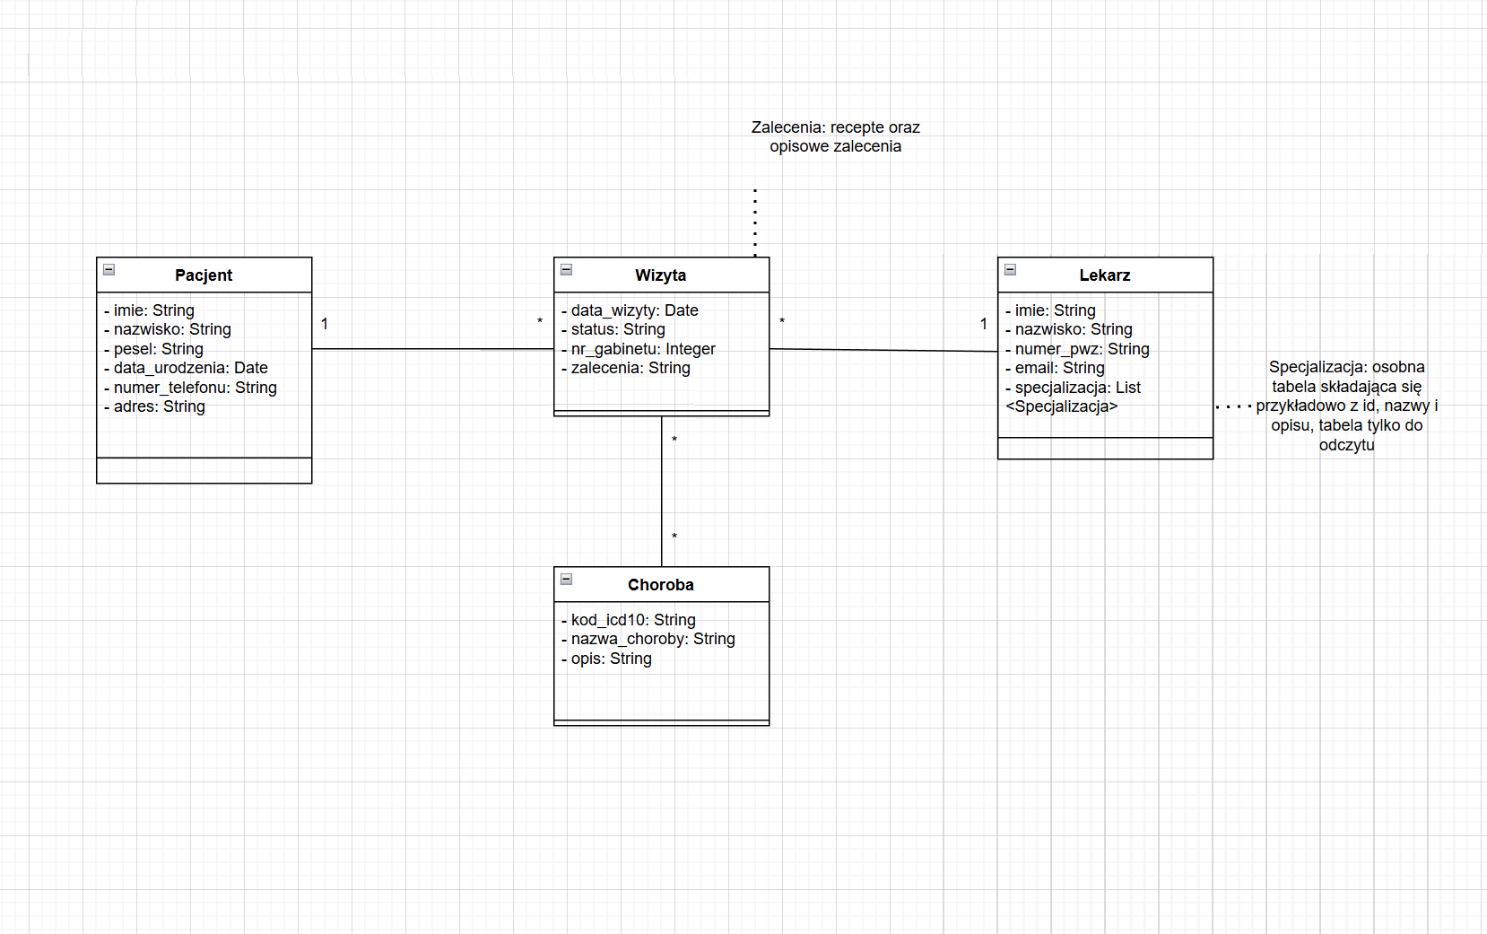

- Encje: kod

- Pacjent
@Entity
@Getter
@Setter
@NoArgsConstructor
public class Pacjent {

@Id
@GeneratedValue
private Integer id;

private String imie;
private String nazwisko;
private String pesel;
private LocalDate dataUrodzenia;
private String numerTelefonu;
private String adres;

}

- Lekarz
@Entity
@Getter
@Setter
@NoArgsConstructor
public class Lekarz {

@Id
@GeneratedValue
private Integer id;

private String imie;
private String nazwisko;
private String numerPwz;
private String email;

@ManyToMany
@JoinTable(
name = "lekarz_specjalizacja", // tabela pośrednia
joinColumns = @JoinColumn(name = "lekarz_id"),
inverseJoinColumns = @JoinColumn(name = "specjalizacja_id")
)
private List<Specjalizacja> specjalizacje;

}

- Wizyta
@Entity
@Getter
@Setter
@NoArgsConstructor
public class Wizyta {

@Id
@GeneratedValue
private Integer id;

private LocalDate dataWizyty;
private String zalecenia;

@ManyToOne
@JoinColumn(name = "lekarz_id")
private Lekarz lekarz;

@ManyToOne
@JoinColumn(name = "pacjent_id")
private Pacjent pacjent;

@ManyToMany
@JoinTable(
name = "wizyta_choroba",
joinColumns = @JoinColumn(name = "wizyta_id"),
inverseJoinColumns = @JoinColumn(name = "choroba_id")
)
private List<Choroby> choroby;

}

- Choroby
@Entity
@Getter
@Setter
@NoArgsConstructor
public class Choroby {

@Id
@GeneratedValue
private Integer id;

private String nazwa;
private String opis;

@JsonIgnore
@ManyToMany(mappedBy = "choroby")
private List<Wizyta> wizyta;
}

- Specjalizacja
@Entity
@Getter
@Setter
@NoArgsConstructor
public class Specjalizacja {

@Id
@GeneratedValue
private Integer id;

private String nazwa_specjalizacji;
private String opis;

@JsonIgnore
@ManyToMany(mappedBy = "specjalizacje") specjalizacje z lekarza
private List<Lekarz> lekarze;

}

Krótki opis: będzie to klasa tylko do odczytu

